Documentación de Diseño y Arquitectura Frontend

Información General
- Nombre del proyecto: Synapse Call (Cliente Web)
- Integrantes del equipo:
  - Alan Alejandro Rodríguez Avalos
  - José Emmanuel Pulido Tinajero
  - Ian Eugenio Rodríguez Wong

Descripción general del sistema
Synapse Call es el cliente web de una plataforma de videoconferencia de código abierto. El frontend está diseñado para ofrecer una interfaz de usuario fluida, reactiva y accesible, permitiendo a instituciones y empresas gestionar reuniones, interactuar en tiempo real (vídeo, audio y chat) y compartir archivos sin depender de soluciones propietarias.

Problema que resuelve
Provee una interfaz gráfica intuitiva y personalizable que interactúa con el backend modular de Synapse Call, resolviendo la necesidad de las organizaciones de tener control total sobre la experiencia de usuario en sus comunicaciones por videoconferencia, evitando los altos costos de licencias de software propietario.

Alcance

Funcionalidades incluidas
- Gestión de Usuarios: Registro, inicio de sesión y recuperación de cuentas.
- Dashboard Principal: Creación de salas instantáneas, unión a reuniones mediante ID/código y gestión de organizaciones.
- Sala de Videoconferencia: Transmisión de video y audio bidireccional en tiempo real, controles de medios (silenciar, apagar cámara).
- Colaboración en tiempo real: Chat integrado por sala y visualización/descarga de archivos compartidos dinámicamente.
- Monetización: Interfaz de integración con pasarela de pagos para adquirir planes "PRO" (suscripciones de organizaciones).

Funcionalidad fuera del alcance / scope
- Edición colaborativa de documentos (pizarras virtuales o editores de texto embebidos).
- Gestión avanzada de permisos granulares dentro de la llamada (ej. co-anfitriones, breakout rooms complejas) que aún no están soportadas por la API actual.
- Funcionalidad completa de "Agenda" y "Gestión de Miembros" de la organización (identificado como pendiente en la documentación base).

Suposiciones o supuestos técnicos
- Los usuarios accederán a través de navegadores modernos compatibles con WebRTC y HTML5.
- Los clientes cuentan con periféricos funcionales (cámara y micrófono) y permisos concedidos en el navegador.
- La API y el servidor de WebSockets backend estarán disponibles y tendrán latencia aceptable.

Limitaciones identificadas
- El rendimiento de la videoconferencia dependerá de la capacidad de procesamiento y ancho de banda del cliente, al utilizar conexiones P2P (PeerJS).
- Las capacidades de Server-Side Rendering (SSR) estarán limitadas en la sala de videoconferencia, ya que WebRTC y WebSockets dependen fuertemente de las APIs del navegador (CSR exclusivo para esa vista).

Riesgos identificados
- Inestabilidad de conexión: Pérdida de paquetes en WebRTC que degrade la calidad del video.
- Fugas de memoria: Manejo inadecuado de las suscripciones de RxJS en Angular o no cerrar conexiones de sockets al destruir componentes.
- Compatibilidad: Comportamientos erráticos de WebRTC en navegadores estrictos o dispositivos móviles (ej. Safari en iOS).

Integraciones a 3ros (APIs, pasarelas de pagos, etc.)
- WebRTC / PeerJS: Para el streaming de medios (video y audio).
- Socket.IO-client: Para la señalización de WebRTC, mensajería del chat y notificaciones de archivos subidos en tiempo real.
- PayPal SDK (Frontend): Renderizado de botones de pago y captura del flujo de checkout.
- Google Sign-In SDK: Para flujo de autenticación social en el cliente.

Arquitectura
- Tipo de aplicación: Cliente-Servidor. Aplicación Web de una Sola Página (SPA) ampliada con capacidades de Server-Side Rendering (SSR) para SEO en vistas públicas (Landing Page) y Client-Side Rendering (CSR) para la aplicación interactiva (Dashboard y Sala de Reunión).
- Stack de tecnologías:
  - Framework: Angular
  - Lenguaje: TypeScript
  - Estilos: Sass (SCSS)
  - Manejo de Estado: RxJS / Signals (nativo de Angular)
  - Comunicaciones: HttpClient (Angular), socket.io-client, peerjs

Diagrama de arquitectura (Lógico)
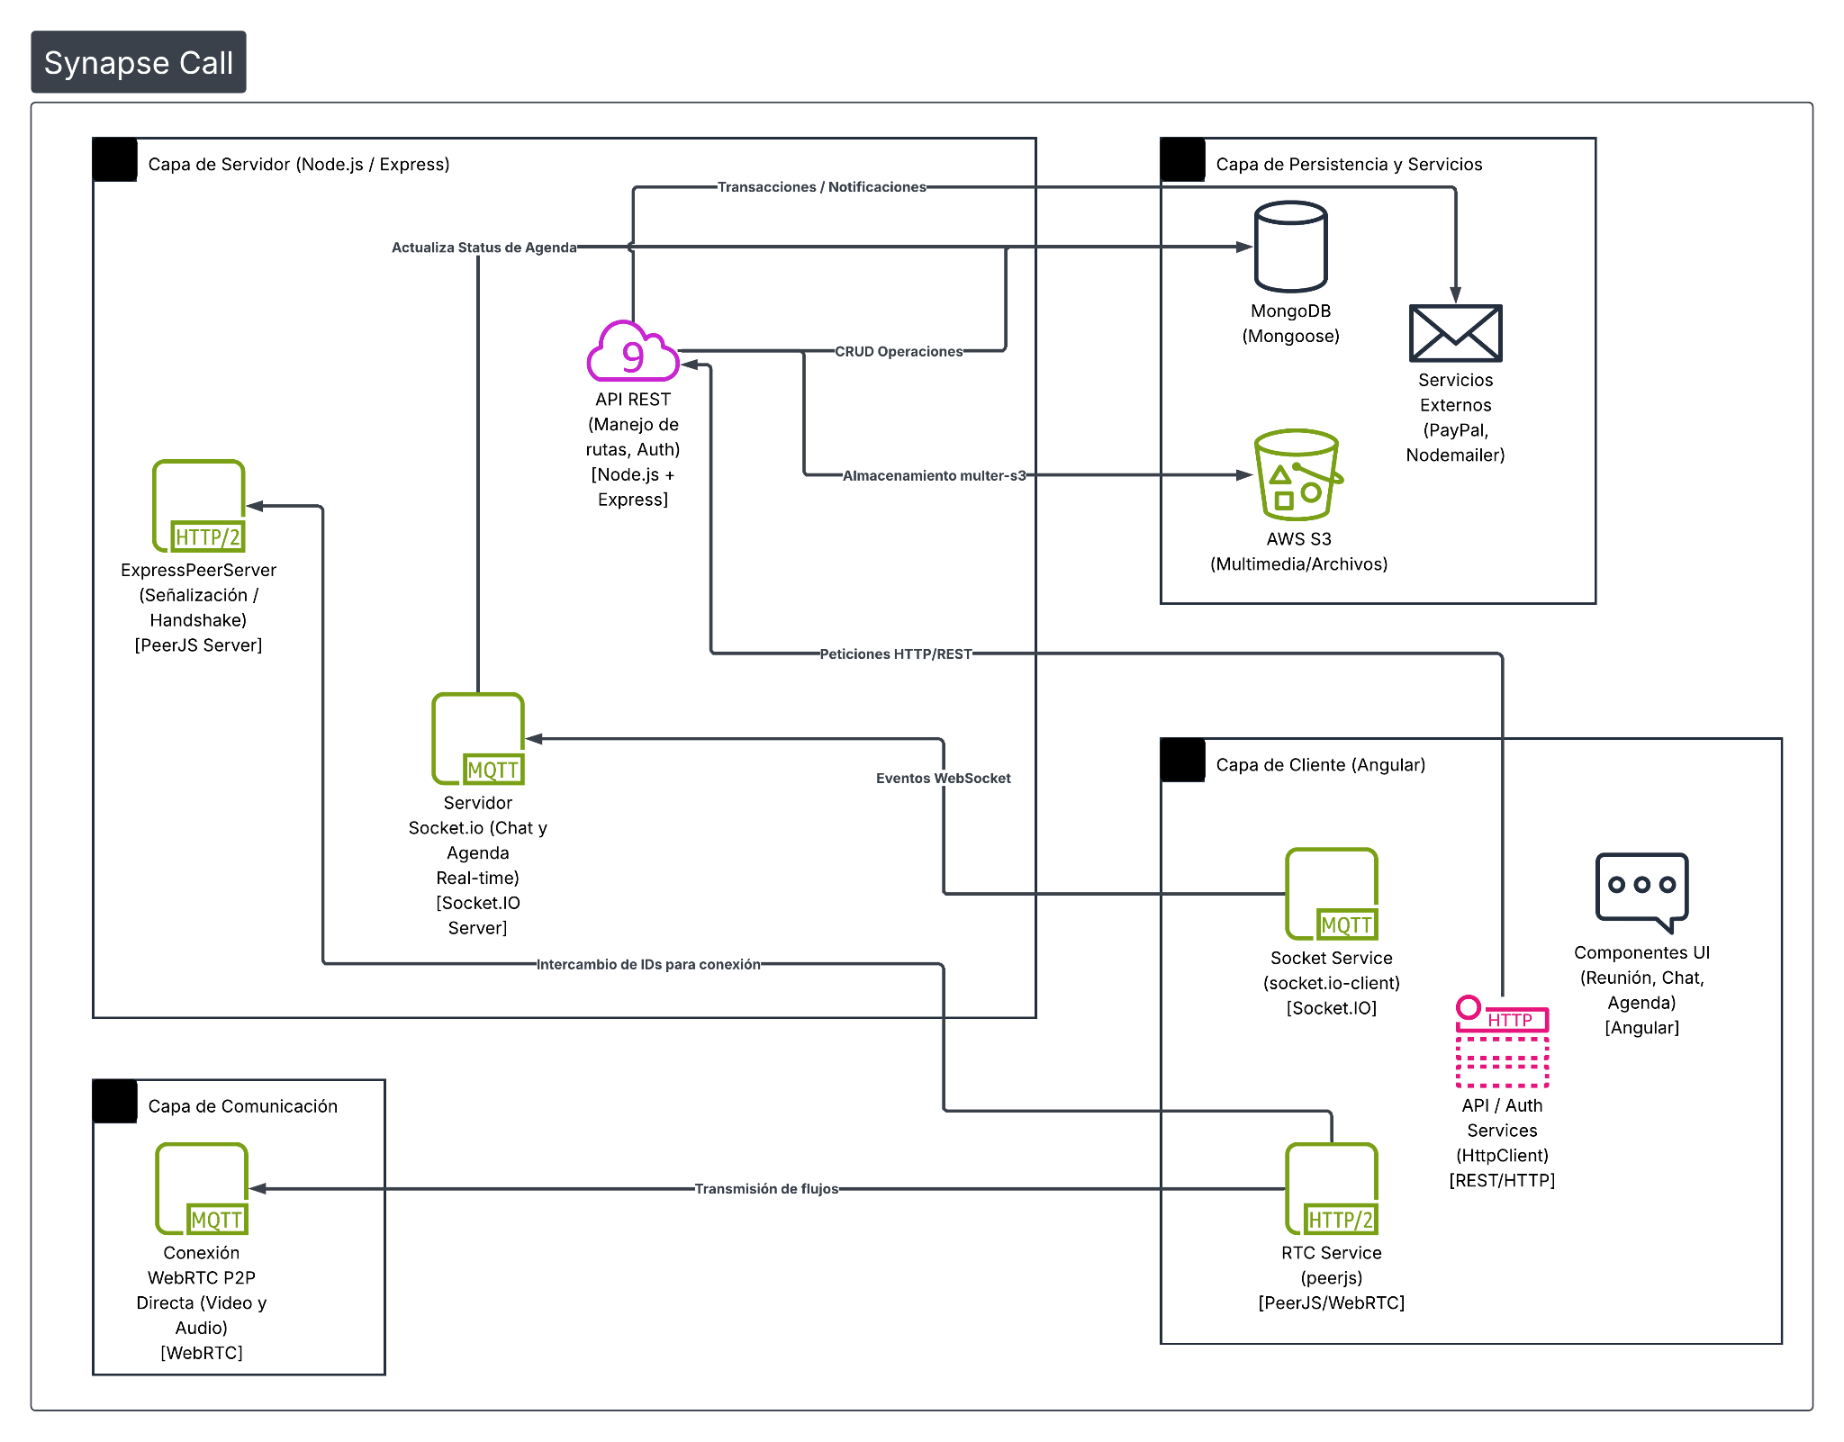

Flujo general de la aplicación
- El usuario aterriza en la Landing Page (SSR para SEO).
- Navega a Login/Registro. Al autenticarse, el backend devuelve un JWT.
- Angular almacena el JWT y redirige al Dashboard.
- En el Dashboard, el usuario interactúa con Meeting Service para crear o consultar reuniones.
- Al entrar a una reunión, Angular carga el Meeting Component (CSR estricto).
- Se inicializan la cámara/micrófono, se conecta el Socket (para chat y archivos) y se establecen las conexiones Peer-to-Peer con otros usuarios en la sala.

Diseño

Estructura de la base de datos / entidades (Modelos Frontend)
En el frontend, la estructura de la base de datos se traduce en Interfaces de TypeScript para el tipado estricto de las respuestas de la API.
Entidad (Interfaz) | Atributo (Propiedad) | Tipo de Dato | Requerido
Organization | id | string | Sí
 | name | string | Sí
 | domain | string | Sí
 | subscriptionTier | 'free' | 'pro' | 'enterprise' | Sí
User | id | string | Sí
 | name | string | Sí
 | email | string | Sí
 | organization_id | string | No (Opcional)
Meeting | id | string | Sí
 | title | string | Sí
 | description | string | No (Opcional)
 | status | 'scheduled' | 'ongoing' | 'ended' | Sí
 | startTime | Date | Sí
 | initiator_id | string | Sí
FileData | key | string | Sí
 | url | string | Sí
ChatMessage | userName | string | Sí
 | message | string | Sí

Diagrama Entidad-Relación

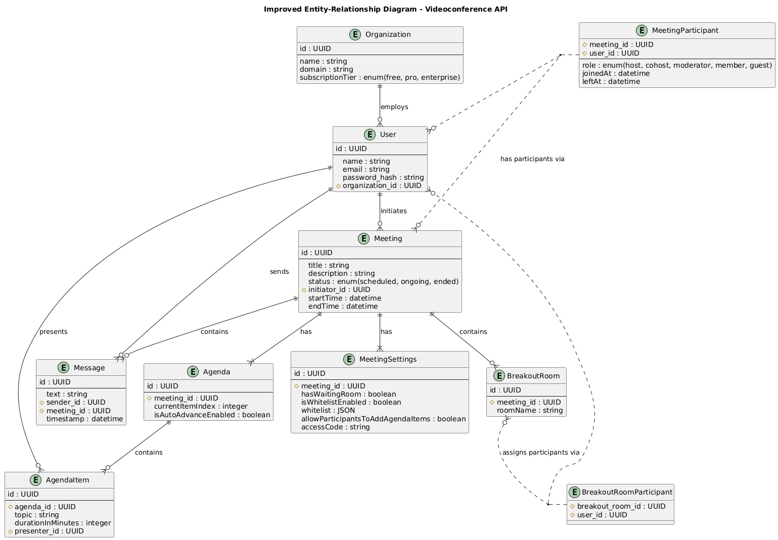

Autenticación

Descripción de Autenticación y Autorización
La autenticación se basa en JSON Web Tokens (JWT).
- Login: El componente de login envía las credenciales. Si son válidas, recibe un accessToken y (opcionalmente) un refreshToken.
- Login con cuenta de Google: Si el usuario inicia sesión con Google, se autentica con Google por lo que si el usuario no existe en la base de datos se crea automáticamente.
- Almacenamiento: El token se guarda en el localStorage o sessionStorage.
- Interceptors: Se implementará un HttpInterceptor en Angular que interceptará todas las peticiones salientes y agregará la cabecera Authorization: Bearer <token>.
- Guards: Se utilizará un CanActivate Route Guard en Angular. Si el usuario intenta acceder a la ruta /dashboard o /meeting/:id sin un token válido, el Guard lo redirigirá a la pantalla de Login.

Roles
- Invitado (Guest): Solo puede ver la Landing Page y acceder a las vistas de Login/Registro. Puede unirse a reuniones si se implementa un flujo de "sala de espera" público (depende de MeetingSettings).
- Usuario Autenticado (Free): Puede crear reuniones, unirse a reuniones y usar las funciones básicas de videollamada y chat.
- Propietario de Organización (Pro/Enterprise): Tiene acceso a la vista de creación de organizaciones, pasarela de pago (PayPal), personalización de branding y futura gestión de miembros.

Responsabilidades de cada rol
El frontend se encargará de ocultar/mostrar elementos de la UI (ej. botones de "Agregar Miembro" o "Actualizar a Pro") verificando la propiedad subscriptionTier del modelo de Organización asociado al usuario en el estado global.

Cronograma
Fechas de ejecución: 1 de marzo de 2026 al 10 de mayo de 2026 (10 semanas).

Fases del proyecto y Estimación general
- Fase 1: Setup y Estructura Base (1 de marzo - 14 de marzo)
  - Configuración inicial del proyecto en Angular con soporte para SSR.
  - Configuración de Sass, variables globales, tipografía y paleta de colores.
  - Maquetación responsiva de la Landing Page y enrutamiento principal.
- Fase 2: Autenticación e Integración de Usuarios (15 de marzo - 28 de marzo)
  - Creación de formularios de Registro y Login con validaciones reactivas (ReactiveFormsModule).
  - Implementación de AuthService, interceptores de JWT y AuthGuard.
  - Maquetación y conexión del Dashboard (Listado de reuniones y perfil de usuario).
- Fase 3: Core de Videoconferencia - WebRTC y Sockets (29 de marzo - 18 de abril)
  - Desarrollo del MeetingComponent y la cuadrícula de video.
  - Implementación de servicios para solicitar permisos de medios (navigator.mediaDevices).
  - Integración con PeerJS para transmisión P2P.
  - Conexión con Socket.IO para el manejo de eventos del Chat en tiempo real.
- Fase 4: Archivos, Monetización y Vistas Extra (19 de abril - 2 de mayo)
  - Implementación del visor/listado de archivos subidos en S3 recibidos por Sockets (file-uploaded).
  - Integración del SDK de PayPal en la vista de Organizaciones.
  - Formulario reactivo para la creación de organizaciones.
- Fase 5: Pruebas, Refactorización y Entrega (3 de mayo - 10 de mayo)
  - Pruebas unitarias de componentes clave con Jasmine/Karma.
  - Optimización de rendimiento (Lazy Loading de módulos).
  - Limpieza de suscripciones RxJS para evitar memory leaks.
  - Despliegue del cliente estático/SSR.

